**NORMA ISO 13485:2016: IMPLEMENTACIÓN Y MANTENIMIENTO DE LOS ÍTEMS APLICABLES PARA LA GESTION DE UNA CENTRAL DE ESTERILIZACIÓN HOSPITALARIA**

Autora: Farmacéutica María Florencia Portela

Coautoras: Farm. Esp. Rosario Lizarraga y Dra. Cecilia Sobrero

**Resumen**

La mejora de la seguridad del paciente requiere por parte de todo el sistema de salud un esfuerzo complejo que abarca una amplia gama de acciones dirigidas hacia la mejora del desempeño, la gestión de la seguridad, los riesgos ambientales, el control de las infecciones, el uso seguro de los medicamentos, la seguridad de los equipos y el entorno en el que se presta la atención sanitaria.

En lo que respecta al servicio de esterilización hospitalaria, puede implementarse un Sistema de Gestión de Calidad con el fin de obtener un producto médico seguro, mediante el control de los procesos claves.

Es por ello, que el profesional farmacéutico debe ocuparse de la planificación, los procedimientos, los recursos, los documentos y los registros para cumplir con los objetivos de calidad, la reglamentación vigente y los requisitos del cliente interno.

Para este trabajo se propuso realizar una analogía entre la industria de productos médicos y las centrales de esterilización hospitalarias. Donde su punto de encuentro es el cumplimiento de tres requisitos: brindar un producto seguro, eficaz que cumpla con las especificaciones de funcionalidad y de calidad del producto médico.

**Palabras claves:** Central de esterilización, Gestión de Calidad, ISO 13485:2016, Calidad

**Introducción**

Antes de la Segunda Guerra Mundial, se consideraba a la central de esterilización como anexo de la sala de cirugía en donde las auxiliares doblaban gasas y vendas. Cuando eclosionaron las grandes guerras, las intervenciones quirúrgicas comenzaron a complejizarse y los profesionales se vieron forzados a crear nuevas técnicas quirúrgicas y a diseñar nuevos instrumentales.

A partir de allí surgió la necesidad de tener una central de esterilización en todos los hospitales, donde su tarea principal fue la esterilización de los instrumentos quirúrgicos. Fue así, como a fines de los años 70, los servicios de esterilización debieron proveer sus servicios para mejorar el cuidado del paciente, mantener los estándares en la práctica médica y también propiciar un ambiente seguro para los trabajadores hospitalarios. (2)

En la actualidad, las centrales de esterilización tienen un rol protagónico en la prevención de infecciones adquiridas en el hospital. Su posición estratégica las transforma en unidades con doble orientación de servicio, por un lado, garantizan la seguridad del paciente y por otro lado tienen la capacidad de responder las necesidades internas de la institución de salud.

En nuestro país, el profesional farmacéutico es el responsable de este servicio y su función principal es fiscalizar que los procesos de esterilización, desinfección, limpieza, acondicionamiento, almacenamiento y provisión de productos médicos se cumplan para cubrir con las necesidades del centro de salud brindando seguridad al paciente.

Por consiguiente, referirse a las tareas de una central de esterilización es hablar también de garantía de calidad. Que se define como un sistema vinculado a garantizar que las actividades que se desarrollan cumplan con la satisfacción de las necesidades y exigencias de los consumidores. De este modo, su objetivo, es alcanzar los niveles de excelencia en las prestaciones, disminuyendo las fallas y optimizando el rendimiento de los recursos.

**Aspectos legales vinculados a esterilización**

Con respecto al marco regulatorio nacional, el Ministerio de Salud de la Nación contempla las actividades que las centrales de esterilización con el propósito de unificar criterios tanto en los establecimientos públicos como privados.

La Resolución Ministerial 1547/07 (3), se encuentra en vigencia luego de ser derogada la Resolución 387/04 (4) y establece los lineamientos para el procesamiento de materiales y productos de uso médico. Se describen los controles de proceso (calidad) para verificar el desempeño de cada método de esterilización a través de controles físicos, químicos y biológicos.

La Resolución Ministerial 1067/2019 (5), entró en vigencia este año luego de ser derogada la Resolución Ministerial 102/2008 (6) y dispone lineamientos en cuatro aspectos básicos dentro de una central de esterilización: la planta física, el recurso humano, el equipamiento y los procedimientos. Además, incorpora pautas de gestión e indicadores de calidad.

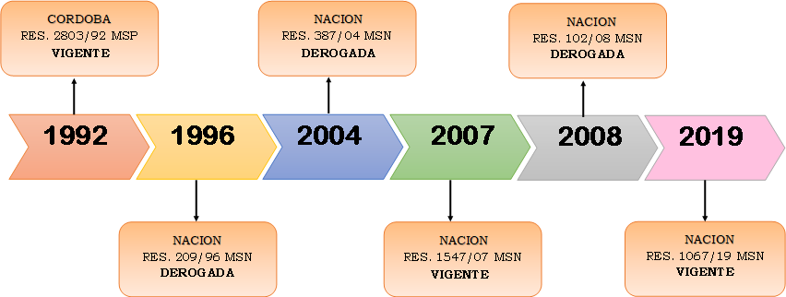

**Ilustración 1: Línea de tiempo**

En cuanto el marco regulatorio provincial, sigue en vigencia la Resolución Ministerial 2803/1992. Es una normativa que cuenta con 27 años de antigüedad y no refleja lo que es una central de esterilización de hoy en día.

Por otra parte, se encuentran las normas voluntarias, las cuales están tomando mayor relevancia en los centros de salud de nuestro país. Porque brindan un abanico de herramientas para la gestión de calidad promoviendo acciones orientadas a mejorar la cultura de seguridad entre profesionales y pacientes. Algunas de ellas son:

* ITAES (7), Manual para la Acreditación de Establecimientos de Atención de Agudos
* Joint Comission International (8), Estándares de acreditación para hospitales
* Manual de esterilización para centros de Salud, Organización Panamericana de la Salud (2)
* Normas ISO 9001:2015 (9), Sistema de gestión de la calidad.
* Norma ISO 13485:2016 (1), Productos sanitarios. Sistemas de gestión de la calidad. Requisitos para fines reglamentarios.
* Norma ISO 10628:1997 (10), Diagrama de flujo de plantas de proceso. Reglas Generales.

## **Norma ISO 13485:2016 (1)**

La norma permite realizar una analogía entre la industria de productos médicos y las centrales de esterilización hospitalarias. Su punto en común es el cumplimiento de requisitos de calidad: brindar un producto seguro y eficaz que cumpla con todas las especificaciones funcionales.

Es por ello que refiere al Sistema de Gestión de Calidad como un requisito genérico con aplicación a cualquier organización sin importar su tipo o tamaño, ni el producto o servicio que brinde.

Cabe considerar, por otra parte, que la gestión de calidad que sugiere la Norma ISO 13485:2016 (1) tiene una mirada hacia los procesos (Ilustración 2), es decir, que los cambios de mejora pueden tener impacto en los elementos de entrada (como por ejemplo, la selección de indicadores biológicos, la selección de un método de esterilización basado en el tipo de material a procesar), durante el proceso de transformación (por ejemplo: validación de lavado, mantenimiento de equipos) y/o en el resultado final (por ejemplo: si el producto medico está estéril).

**Ilustración 2: Proceso**



La estructura de la norma está dividida en 8 estándares o puntos:

1. **Alcance:** Destinado a las organizaciones que diseñan, desarrollan, producen, almacenan, distribuyen, instalan o suministran dispositivos médicos y también los que proveen actividades de asistencia (servicios de mantenimiento, soporte técnico, entre otros).
2. **Normas de referencia:** Reseñas de otras normas de la familia ISO.
3. **Términos y definiciones:** Se emplean términos y definiciones provistos de la ISO 9000:2015 (11).
4. **Sistema de Gestión de Calidad:** Describe al sistema de gestión de calidad bajo una mirada de procesos, donde su garantía es la documentación de respaldo que sustenta su despliegue y operación.
5. **Responsabilidad de la dirección:** Establece y garantiza el compromiso de la alta dirección (gerencia) con el sistema de gestión de calidad y sus objetivos.
6. **Gestión de los recursos:** Provee los recursos requeridos por el mismo sistema de gestión de calidad. Para asegurar el logro de los objetivos de implementación de la norma. Como, por ejemplo, recurso humano, infraestructura, control del ambiente y entorno del trabajo.
7. **Realización del producto:** Elabora los productos médicos, acorde con la planificación y el control apropiado para asegurar el cumplimiento de los requisitos establecidos. Propone políticas de compras y la evaluación de los proveedores externos.
8. **Medición, análisis y mejora:** Cuenta con información confiable para determinar el desempeño del sistema de gestión de calidad y así poder tomar decisiones racionales dentro del sistema de gestión.

**Central de esterilización**

La central de esterilización de la Clínica Universitaria Reina Fabiola es un servicio de soporte que se encuentra involucrado de manera transversal a todos los procedimientos de la institución. Sus clientes internos son: 4 quirófanos, 109 consultorios, 300 camas repartidas en internados y terapias intensivas (adultos, pediatría, neonatología), servicio de anestesia, guardias (de pediátrica y adulto), cirugía ambulatoria, hospital de día y la facultad de odontología.

Para que el material proveniente de dichos lugares cumpla con los procesos de esterilización propiamente dicho, se deben efectuar las siguientes etapas como control biológico:

* Lavado: Dependiendo del origen del material contaminado, se procede al lavado de la siguiente manera: para el caso del instrumental de cirugía, el quirófano es el responsable de realizar el lavado y lo realiza tanto personal auxiliar como instrumentadores.

Enfermería se encarga del lavado del material usado en los internados y los alumnos de odontología son quienes lavan sus propios materiales para luego entregarse a la central de esterilización.

Todos ellos deben cumplir con el procedimiento de lavado que propone el servicio de esterilización para garantizar una buena descontaminación de los instrumentos.

Por último, los consultorios de la clínica están a cargo de auxiliares propios de la central de esterilización.

* Recepción: La recepción del material para esterilizar se realiza de manera manual registrando fecha, origen y descripción del material. Se realiza una inspección ocular para asegurar que el material de encuentra limpio y en caso de encontrarse sucio se devuelve para que sea lavado nuevamente.
* Acondicionado: Los auxiliares tienen en cuenta las características del material a procesar para luego realizar el acondicionado según el método de esterilización.
* Esterilización: La central cuenta con tres métodos de esterilización: calor húmedo, calor seco y peróxido de hidrogeno. El óxido de etileno se terceriza.

Para el control de procesos se utilizan Test de Bowie & Dick, indicadores biológicos e integradores fisicoquímicos.

* Almacenamiento: Una vez esterilizado el producto médico, se deposita en el área estéril para ser retirado por los distintos servicios. La fecha de caducidad de los productos médicos estériles está relacionada a las condiciones de almacenamiento y empaquetado de cada producto variando entre 6 meses a 2 años según Resolución MSN 1547/2007 (3).

Además, la central de esterilización tiene como característica que es responsable de la compra, almacenamiento y distribución de los productos médicos no facturables de toda la institución.

A continuación, se presenta el flujograma de procesos de las tareas de la central de esterilización (Ilustración 3). Donde se tuvo en cuenta la aplicación de la Norma ISO 10628:1997 (10), la cual indica que los diagramas de flujo se pueden aplicar tanto en las industrias químicas, petroquímicas, petroleras, farmacéuticas, alimentarias y del medio ambiente. Esta herramienta permite comprender el proceso de trabajo, desde una visión más general y detectar los puntos críticos donde se pueden tomar medidas de control para prevenir o eliminar un peligro.

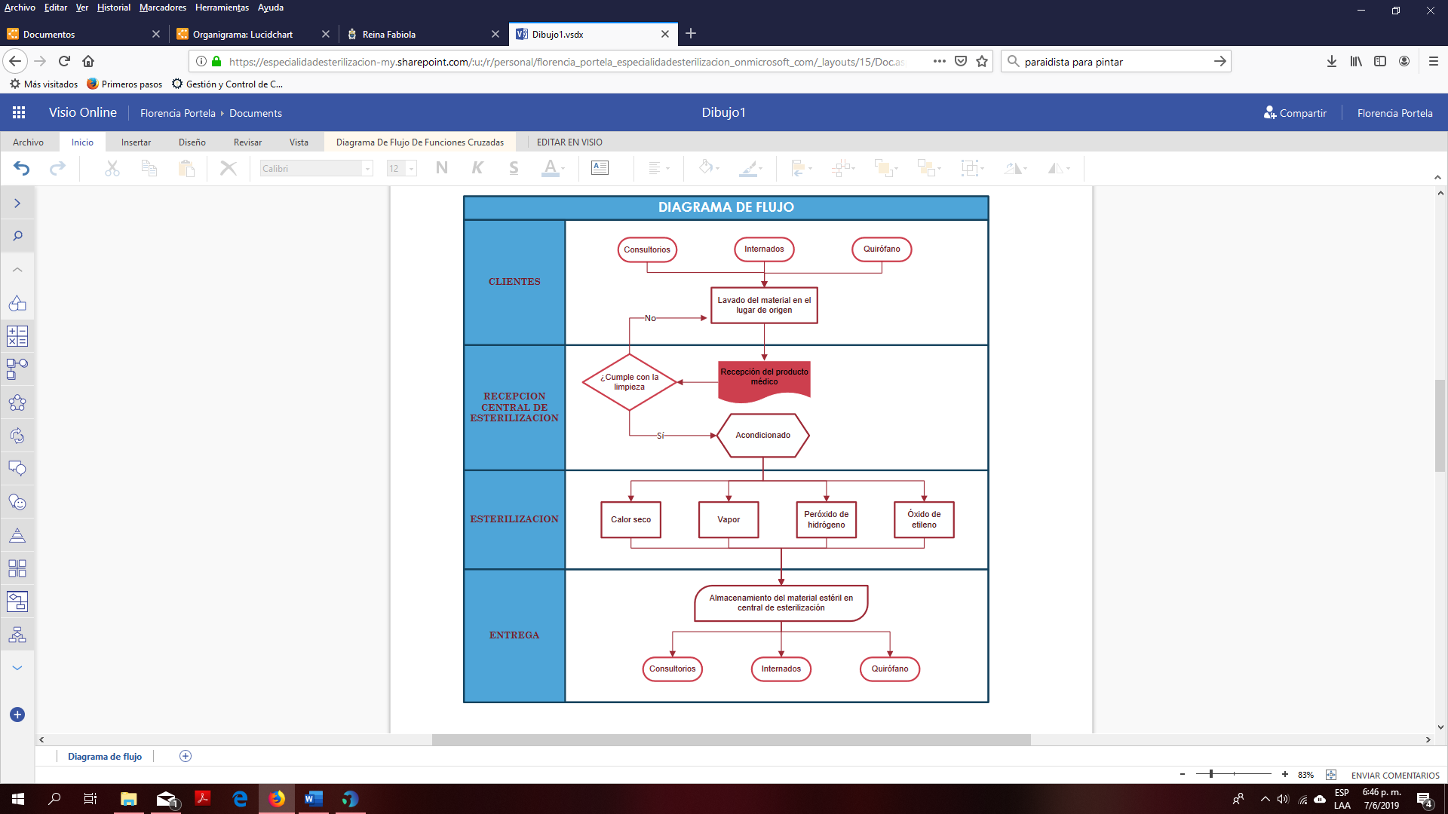

**Ilustración 3: Diagrama de Flujo de Central de Esterilización**

## **Análisis de la situación inicial**

Se realizó un diagnóstico de la Central de Esterilización de la Clínica Universitaria Reina Fabiola, utilizando como herramienta la matriz FODA para analizar la interacción de los parámetros de **F**ortalezas, **O**portunidades, **D**ebilidades y **A**menazas.

Las fortalezas son funciones, habilidades o tareas que el servicio realiza de manera correcta y además se evidencian las capacidades del personal frente a las tareas designadas. Por otro lado, se encuentran las debilidades, donde se revelan las falencias de los procesos y pone al servicio en un estado vulnerable ante sus clientes. Tanto las fortalezas como las debilidades son parámetros inherentes de la central de esterilización.

Pero el servicio no puede aislarse de su contexto porque su actividad y desarrollo también están vinculadas con factores externos. Aquí se presentan las oportunidades, que son parámetros (no controlables) de carácter positivo y si se aprovechan pueden ser impulso de crecimiento y mejoría. Por último, están las amenazas, que, por el contrario, representan aspectos negativos y potenciales problemas para el desempeño del servicio.

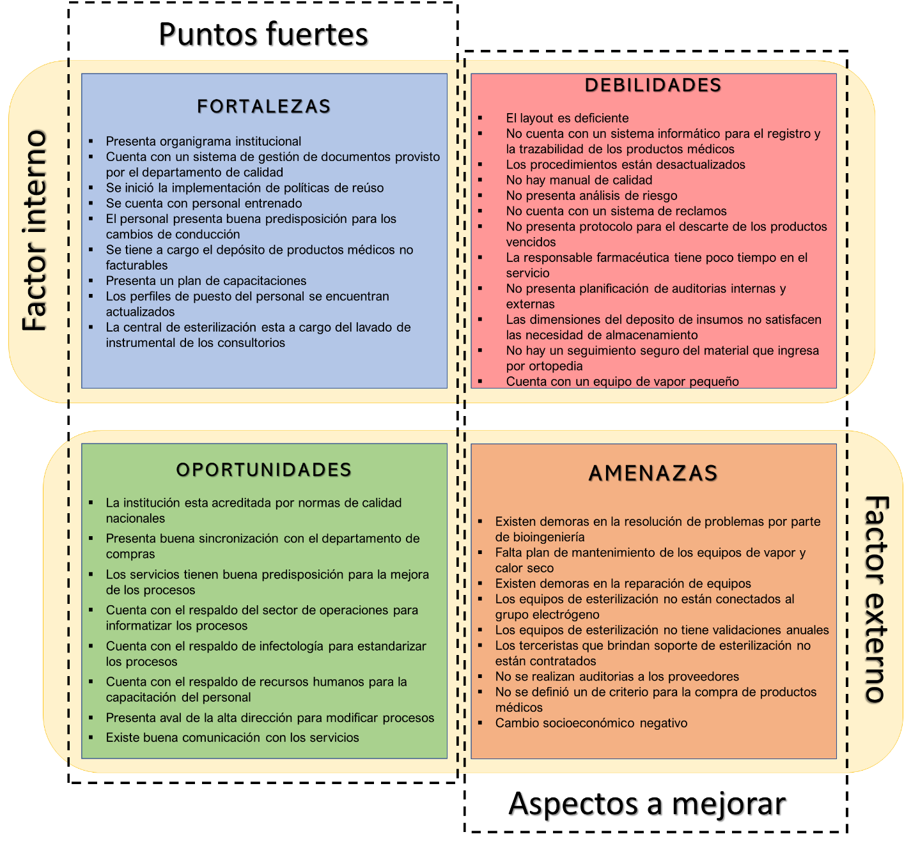

**Ilustración 4: FODA inicial**

Ante el resultado de este primer diagnóstico, es importante mantener los aspectos positivos de las fortalezas como de las oportunidades para concretar los cambios y/o transformaciones de los factores negativos tales como son las debilidades y las amenazas.

Una de las acciones a mantener como punto fuerte del servicio, es la buena predisposición del personal ante los cambios de conducción. Es primordial crear un ambiente de motivación para mejorar el desempeño de cada colaborador y reforzar la cooperación dentro del equipo.

Otro punto significativo para tener en cuenta es el contexto que vive la institución, ya que se encuentra acreditada bajo normas de calidad nacionales como es el ITAES. Esta situación permite solicitar a la alta dirección, mejoras que requieren inversión, con el propósito de resguardar la seguridad del paciente a través de procesos controlados.

Por último, tener el respaldo del comité de infectología permite llevar a cabo algunos cambios que son más sensibles y difíciles de concretar si los realiza la central de esterilización por su cuenta. Un ejemplo puede ser la estandarización del uso de desinfectantes de alto nivel.

Para dar continuidad a este análisis de situación, se realizó una auditoría interna a la central de esterilización y se relacionaron los factores negativos del FODA con los puntos de la norma a mejorar.

## **Auditoría interna: grado de cumplimiento de la Norma ISO 13485:2016** (1)

Se evalúo el grado cumplimiento de los requerimientos exigidos por la norma ISO 13485:2016 (1), estableciendo una escala numérica del 0 al 10 y el resultado final se expresó en porcentajes por cada capítulo. A continuación, se presenta la tabla de cumplimiento según el criterio de desempeño, con los datos obtenidos de la auditoría.

**Ilustración 5: Tasa de cumplimento de la Norma**

El menor grado de cumplimiento para esta auditoría, resultó ser el capítulo 8 (Medición, Análisis y Mejora) con un 4.6% de adherencia a la norma. No obstante, el resto de los capítulos no lograron superar el 50% a excepción del capítulo 5 (Responsabilidad de gestión). Como consecuencia de este resultado, posteriormente se realizó un diagrama de Pareto para asignar un orden de prioridades y diseñar un plan de acción de mejora.

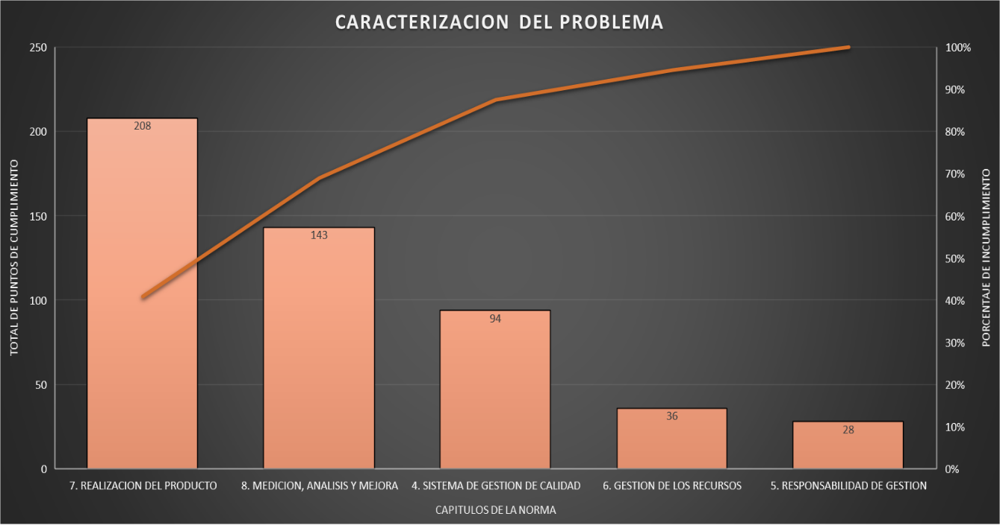A continuación, se presenta el gráfico de Pareto.

**Ilustración 6: Pareto Ilustración**

En este grafico de Pareto, se calcularon los ítems que no sumaron puntos y el capítulo 7 logró el mayor índice. Esto quiere decir que la planificación de mejora se debe iniciar por este estándar que plantea la norma ISO.

## **Aplicación de acciones correctivas**

Luego de realizar el análisis de la situación actual se implementaron las siguientes acciones de mejora:

|  |  |
| --- | --- |
| ITEMS | MEJORAS / IMPLEMENTACIONES |
| 4.2 | REQUISITOS DE DOCUMENTACION |
| 4.2.1 | Se actualizaron los procedimientos vigentes. Se detectaron documentos obsoletos, desactualizados y procesos de otras áreas o servicios. |
| 4.2.2 | Se realizó el Manual de Procedimientos, se definió la misión, que es la razón principal de porque se tiene que contar con una central de esterilización en una institución de salud. Se determinaron los objetivos, que son las acciones específicas para obtener un material estéril y se incorporó el organigrama, para indicar la distribución de tareas del recurso humano e indicar a quien se reporta.  También se describieron los métodos y los procesos que la central de esterilización tiene a cargo. Se indicaron que servicios de esterilización se tercerizan y los parámetros de control que se tienen en cuenta en los procesos de esterilización.  Finalmente se incorporó, el mapa de procesos (Anexo II), donde se representa el trabajo integral de la central de esterilización, los procesos de soporte y los procesos de mejora. |
| 4.2.4 | Uno de los puntos más vulnerables, de esta central de esterilización, son los registros.  Este fue el caso de la Facultad de Odontología de la UCC, que tiene convenio con la Clínica Reina Fabiola. Se realizó una intervención de mejora por los reiterados inconvenientes en la entrega del material estéril.  Se detectó la falla en la recepción del material, donde se registraba el material en un cuaderno que quedaba en el área de recepción. Por lo cual se implementaron bolsas de SMS por cada alumno, con el objetivo de que el material no se disperse y además se adicionaron etiquetas personalizadas para un doble control con el resto de los procesos de acondicionado y esterilización.  Así se logró disminuir el tiempo de búsqueda del material, errores en la entrega y perdida de material. |
| 6.2 | RECURSO HUMANO |
| Las capacitaciones que hasta el momento se dictaron, fueron orientadas a mejorar el ambiente laboral y reforzar el trabajo en equipo.  Se estableció una vía de comunicación masiva, donde todos los colaboradores estén informados de manera simultánea, se implementó como herramienta el método Kanban (método para aumentar la eficiencia de los procesos) para designación y gestión de tareas.  Antes de las acciones, cada tarea dentro de la central de esterilización se encontraba definida por una colaboradora y cuando alguna ellas faltaban se hacía difícil el reemplazo para el puesto. Por tal motivo se inició, de manera paulatina, el entrenamiento de cada una de ellas en todas las tareas que se desarrollan dentro del servicio, como ser el uso de los distintos equipamientos y el manejo del sistema informático para la solicitud de material poroso u otros insumos. |
| 7.1 | PLANIFICACION DE LA REALIZACION DEL PRODUCTO |
| * Se actualizó el procedimiento de esterilización del talco, definiendo los requisitos de compra, el fraccionamiento, el uso de balanza, el acondicionamiento, la configuración de carga, los parámetros de esterilización, el almacenamiento estéril y la fecha de caducidad. Luego de estas modificaciones no se ha tenido reportes del servicio de infectología. * Se implementaron biológicos de lectura de 4 hs. para el óxido de etileno y el vapor. Este cambio permitió tener un resultado más rápido para posibles fallas en el funcionamiento de los equipos y validar los procesos de esterilización del tercerista para el caso del óxido de etileno. * Se mejoró las condiciones de uso de la cortadora de gasa y se logró ubicarla de manera fija. Puesto que inicialmente la manipulación del equipo era riesgosa para el operario. |
| 7.2 | PROCESOS RELACIONADOS CON EL CLIENTE |
| * Se trabajó en conjunto con el comité de infectología, para la estandarización del uso de un desinfectantes de alto nivel, el orto-oftaldehído al 0.5% y en caso del servicio de urología el glutaraldehido 2%. Planteando en el procedimiento las especificaciones de uso. * Actualmente, la central de esterilización no tiene la capacidad para esterilizar todas las cajas que provienen ortopedias.   Es por ello, que se diseñó un sistema de control para asegurar que los procesos de esterilización donde las ortopedias envían a esterilizar sus cajas cumplan con los requisitos de la clínica:  - Se listó todos los proveedores/ortopedias de material  - Se determinó la configuración de acondicionamiento para el material  - Se estableció el peso máximo para las cajas de ortopedia  - Se incorporaron controles biológicos a las cajas provenientes de las ortopedias. |
| 7.4 | COMPRAS |
| * La central de esterilización está a cargo de las compras de algunos insumos como por ejemplo el algodón, los antisépticos, jeringas, agujas, suturas atraumáticas, detergentes enzimáticos, soluciones desinfectantes de alto nivel etc. Se logró:   - Establecer horarios de entrega para los insumos que solicitan los servicios, tanto de los internados y de los consultorios. Esto implico juntarse con cada jefe para modificar los stocks y capacitar sobre como solicitar sus insumos.  - Modificar las descripciones de los artículos en el sistema TEROS, para facilitar la búsqueda y además agregar las referencias de aquellos productos médicos que requieran mayores especificaciones, como por ejemplo las suturas.  - Obtener las hojas de seguridad de los productos con riesgo de derrame, como es el caso del formol, OPA, agua oxigenada, etc.  - Establecer horarios para la recepción de proveedores.  - Ordenar y clasificar el depósito de insumos.  - Gestionar un lugar de almacenamiento con mayor capacidad.   * Se definieron mediante fichas técnicas, los requisitos y/o especificaciones de los consumibles para la central de esterilización. Como ser envoltorios, integradores, biológicos, etc. * Se unificaron productos de uso común del quirófano y el resto de los servicios. * Se implemento un seguimiento de compras, plazos de entrega para agilizar la adquisición de los productos. * Se pautaron fechas para realizar el pedido mensual. |
| 7.6 | CONTROL DE EQUIPOS DE MONITORIZACION Y MEDICION |
| Desde la Central de Esterilización se planteó la necesidad de realizar tareas de mantenimiento a las estufas y autoclave. El peróxido de hidrógeno tiene mantenimiento oficial.  Bioingeniería, comenzó a realizar el mantenimiento de las estufas. |
| 8.2 | SEGUIMIENTO Y MEDICION |
| * Se adoptaron las fichas de tecnovigilancia, como herramienta de reclamos para los productos médicos defectuosos. * Se realizaron auditorías a los terceristas que esterilizan material de la clínica. * Se implementaron planillas de seguimiento para las muestras de productos médicos. |

## **Análisis comparativo entre la situación inicial y actual de la central de esterilización en estudio, luego de la aplicación de las acciones correctivas**

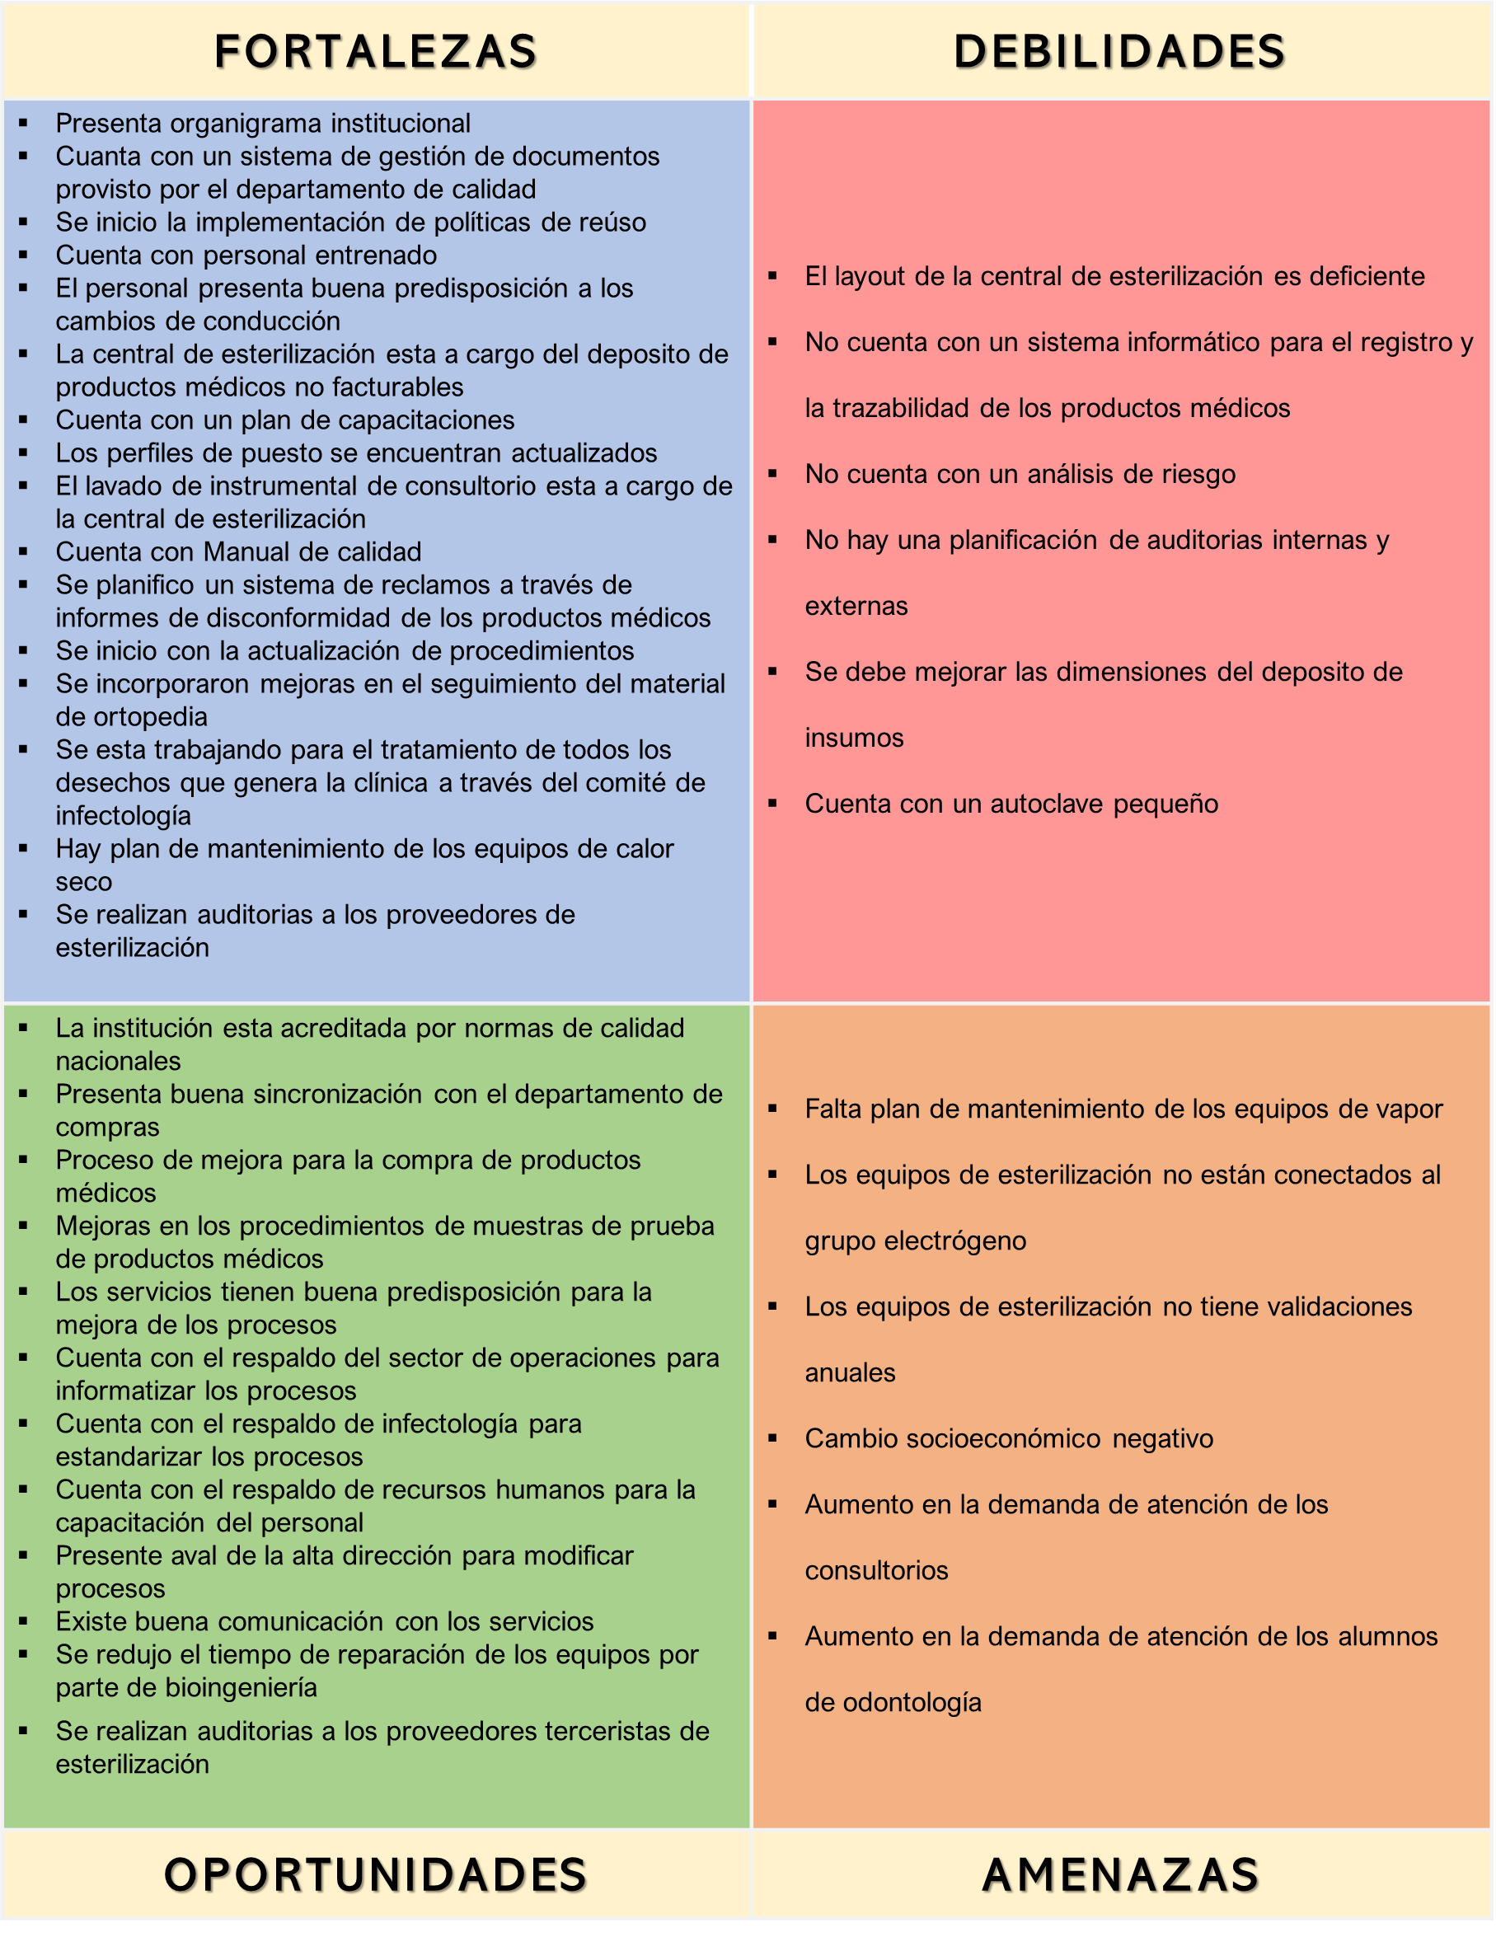Si bien en este periodo de 4 meses de implementación de mejora, no se logró alcanzar con el 100% de los requisitos que exige la Norma ISO 13485:2016 (1), se pudo obtener cambios sustanciales en el servicio. Para ello se practicó un nuevo FODA para indicar qué puntos de las debilidades y amenazas pudieron pasar a las fortalezas y oportunidades. Los resultados fueron los siguientes:

**Ilustración 7:FODA final**

Luego se realizó una autoría interna con los requisitos de la norma, tomando el mismo criterio de puntaje que se utilizó en la situación inicial.

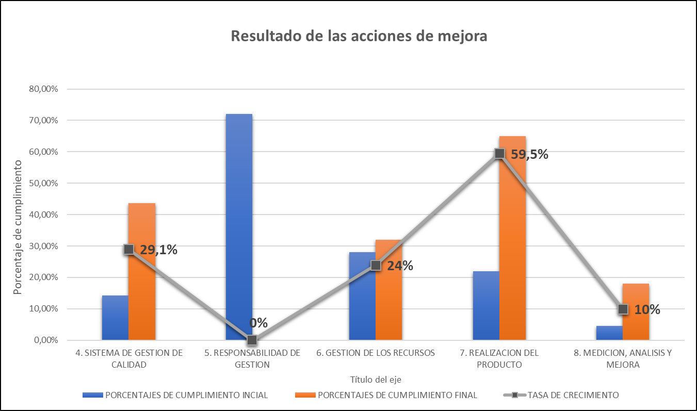Con los resultados obtenidos de la auditoria, se elaboró un gráfico de barras (Ilustración 8) para comparar la situación inicial vs la situación actual y se calculó la tasa de mejora relacionando el cumplimiento de las acciones que se implementaron en el período de 4 meses.

**Ilustración 8: Resultado de las acciones de mejora**

Para diseñar este plan de mejora, se tuvo en cuenta, los resultados que proporcionó el diagrama de Pareto (Ilustración 6) y se logró implementar un 59.5% más de acciones dentro del capítulo 7 de la Norma ISO 13485:2016 (1) en un lapso de 4 meses. Dicho capitulo propone políticas para el cumplimiento de todo el proceso de esterilización, desde su ingreso como material contaminado, el lavado, el acondicionamiento, su esterilización y la salida del producto estéril. Y además se mejoró el circuito de compras estableciendo criterios de calidad en los productos.

En cuanto al capítulo 4, que se refiere a la de documentación y a los registros, se logró un incremento del 29.1% de implementación. Esto incluye la actualización de los procedimientos y la redacción del manual de procesos. También, se comenzó a interaccionar con el comité de infectología para mejorar la desinfección de alto nivel dentro de la institución. Es un punto que no requiere inversión y del que puede planificarse para lograr el 100% de su implementación.

El capitulo 6, que involucra el recurso humano, no tuvo grandes cambios. Sólo un incremento del 24%, debido a que se requiere mayor tiempo para planificar acciones que modifiquen la forma de trabajo. Igualmente, se están aprovechando las capacitaciones que ofrece el departamento de recursos humanos para reforzar los lazos del grupo.

El capítulo 8, se registró solo un 10% de implementación. Falta plantear nuevos indicadores y un método eficaz para la recolección de datos. Este requisito no necesita de inversión para lograr el 100% de su realización.

La central de esterilización, actualmente, no cuenta sistema software de trazabilidad lo cual es difícil diseñar controles de procesos ya que se corre con el riesgo de error del factor humano a la hora de procesar los datos.

No obstante, si no se logra implementar dicho software, se deberá pensar en indicadores más generales.

Y el capítulo 5, no se obtuvo resultado alguno porque depende únicamente de la dirección y la central de esterilización no tiene incumbencia en temas gerenciales.

Pero si consideramos a la gestión interna del servicio como la responsable de llevar a cabo estas acciones de mejora, podríamos decir que es muy importante lo implementado hasta el momento.

## **Análisis de la situación actual (post implementación)**

Cuando se realiza un análisis retrospectivo de estos meses de trabajo y se logra enumerar las mejoras que se han alcanzado, se refleja el respaldo de la dirección y la buena respuesta de acción de los colaboradores.

Con dichos resultados, se puede seguir planificando más acciones como proyecto de mejora continua que requieran mayor tiempo y recursos específicos.

A continuación, se detalla lo que se encuentra en curso como implementación:

1. Infraestructura:

* Uno de los mayores problemas que tiene la central de esterilización, es el espacio físico y el equipamiento. Este tema se logró plantear a la dirección y todavía no hay soluciones concretas, pero se logró ampliar el depósito de insumos, permitiendo liberar los pasillos públicos de circulación de personal.
* Desde la Central de Esterilización se planteó la necesidad de conectar a los equipos de esterilización al grupo electrógeno de la institución.

El peróxido de hidrogeno se encuentra dentro de la planificación de bioingeniería para la conexión al grupo electrógeno.

* Bioingeniería, se encuentra en la búsqueda de un proveedor que realice el mantenimiento del autoclave.
* Se debe pensar en la mejora de los office sucios y/o consultorios donde se realizan los procedimientos de desinfección de alto nivel y entrenar al personal que manipula dichas soluciones.

1. Realización del producto

* Se está trabajando para implementar un procedimiento de reúso de productos médicos, en principio la lista abarca materiales de uso quirúrgico. Para lograr ponerlo en vigencia está faltando un sistema informático que permita el control de usos de estos productos. Actualmente esta actividad se realiza con tarjetas manuales donde se registra fecha, usos y nombre del paciente.
* Queda pendiente la implementación de un sistema de trazabilidad informático, en el cual permita un mayor seguimiento y control en tiempo real de todos los materiales que se procesan en la central de esterilización. La necesidad ya fue presentada ante la dirección y desde el área de operaciones queda pendiente realizar un informe con los requisitos técnicos, beneficios y costos.

Por último, se presentan las acciones pendientes a poner en marcha:

|  |  |
| --- | --- |
| Acciones | Objetivos |
| Finalizar con las encuestas de los clientes internos | Conocer la percepción de atención de nuestros clientes internos, para poder detectar acciones de mejora. |
| Modificaciones edilicias en la central de esterilización | Optimizar el espacio y cumplir con las normativas oficiales.  Actualizar el equipamiento. |
| Plan de capacitaciones 2020 | Incorporar conocimientos técnicos sobre desinfección y esterilización, para un mejor desarrollo en el área. |
| Mejorar el procedimiento de lavado del internado | Trabajar en un proyecto en común con enfermería, para optimizar el lavado de los materiales usados en los internados. |
| Realizar un análisis de riesgo | Detectar los procesos críticos y tomar medidas para atenuar las fallas. |
| Definir el tratamiento y seguimiento de reclamos | Tener un plan que permita registrar los reclamos y las acciones de mejora. |
| Plan de auditorías internas | Definir auditorías a proveedores y a los clientes internos que comparten procedimientos referidos a central de esterilización. |
| Plantear indicadores de proceso | Diseñar índices que aporten información útil para garantizar el correcto funcionamiento de los procesos. |
| Actualización de procedimientos | Presentar un plan de mejora de todos los documentos del servicio de esterilización. |

# **Conclusión**

La función de una central de esterilización es aprovisionar a la institución de salud, productos médicos estériles que a su vez garanticen la seguridad de los pacientes a través de sus procesos estandarizados.

Para cumplir con los controles de procesos, tal como lo indica la Resolución MSA 1547/20017 (3), el servicio de esterilización debe demostrar primero que sus procesos están controlados y que también se contemplan las acciones de contingencia a posibles desvíos. Es por esto que los sistemas de gestión de calidad resultan de utilidad ya que permiten estandarizar todos los procesos de una organización.

Para este trabajo se tuvo como objetivo la implementación de la norma ISO 13485:2016 (1) y resultó ser bastante ambiciosa para esta central de esterilización. Debido a que recién tiene sus primeros contactos con la gestión de la calidad y donde sus problemas de base como la infraestructura, la trazabilidad y el equipamiento de esterilización no fueron resueltos, resulta difícil implementar una norma de dicha envergadura.

No obstante, este trabajo permitió visualizar los puntos crítico del procesos, priorizar los problemas más relevantes, implementar y planificar las acciones de mejora sin la necesidad de grandes inversiones económicas.

Con todo lo trabajado hasta hoy se puede sugerir la implementación de una norma más general como lo es la ISO 9001:2015 (11) para continuar con los procesos de mejora.

Finalmente, considero que este tipo de normas voluntarias logran dirigir de forma coherente el servicio y que la mayoría de sus directrices trabajan bajo una mirada de procesos. Es decir, que logran implementar acciones de mejoras internas para luego interaccionar con sus clientes directos (como ser internados, consultorios y terceristas). Y que, además, una norma bien implementada puede colaborar a solucionar problemas de fondo de las centrales de esterilización de cualquier institución de salud siempre que la alta dirección avale dicha implementación.

# **Bibliografía**

1. International Organization for Standardization. Norma ISO 13485:2016 Medical device. Quality management systems. Requirement for regulatory purposes.

2. Organización Panamericana de la Salud (OPS). Manual de esterilización para centros de salud. 2008.

3. Ministerio de Salud de la Nación. Resolución MSN 1547/2007.

4. Ministerio de Salud de la Nación. Resolución MSN 387/2004.

5. Ministerio de Salud de la Nación. Resolucion MSN 1067/2019.

6. Ministerio de Salud de la Nación. Resolución MSN 102/2008.

7. Instituto Técnico para la Acreditación de Establecimientos de Salud (ITAES). Manual para la Acreditación de Establecimientos de Atención de Agudos. 2018.

8. Join Comission International. Acreditation Standards for Hospitals. 2017;6ta. Ed.

9. International Organization for Standardization. Norma ISO 9001:2015 Sistema de Gestión de Calidad.

10. International Organization for Standardization. Norma ISO 10628:1997 Diagrama de flujo de plantas de proceso. Reglas Generales.

11. International Organization for Standardization. Norma ISO 9000:2015 Sistema de Gestion de Calidad: Fundamentos y vocabulario.

12. Administración Nacional de Medicamentos Alimentos y Tecnología Médica. Disposición ANMAT 1285/2004 Reglamento Técnico Mercosur de Registro de Producto Médicos.

13. Rutala WA, Weber DJ, (HICPAC) HICPAC. Guideline for disinfection and sterilization in healthcare facilities [Internet]. 2019. Disponible en: http://www.cdc.gov/hicpac/pdf/guidelines/Disinfection_Nov_2008.pdf

14. Organizacion Mundial de la Salud. Seguridad del Paciente [Internet]. [citado 18 de agosto de 2019]. Disponible en: https://www.who.int/topics/patient_safety/es/

15. International Society for Infectious Diseases. Guía para el control de infecciones asociadas a la atención en salud. 6a edición. 2018.